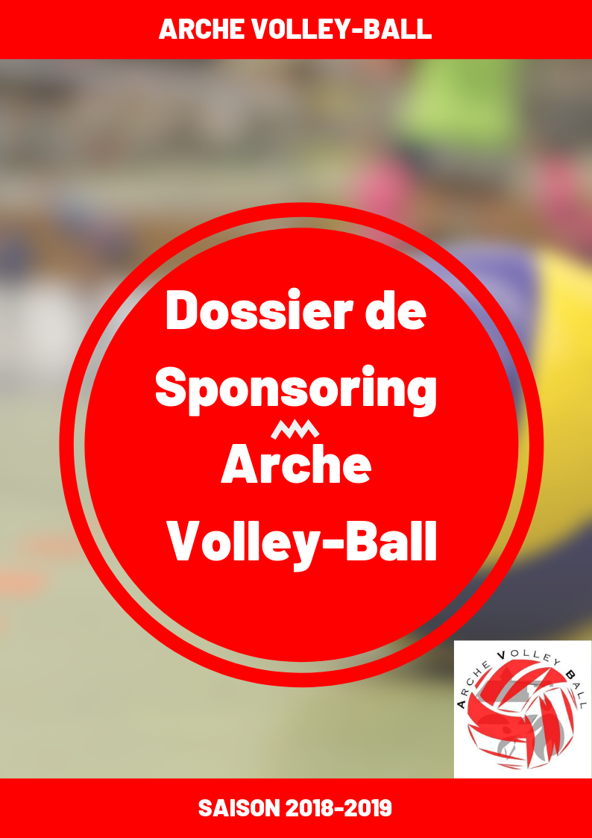
SAISON 2023/2024

Notre Club

Son histoire
Le club d’Arche Volley Ball a vu le jour en 1989, quelques années plus tard, en 2003, il fusionne avec Louviers Volley Ball pour donner naissance à Louviers Arche Volley Ball (LAVB). Cette fusion fut en place jusqu’en 2011, où les deux clubs se sont scindés pour reformer AVB et LVB, qui garda d’ailleurs l’équipe pré nationale alors engagée en championnat cette année-là.
Le siège social de l’association est situé au 19 rue Maurice Delamare (qui est l’adresse de la mairie de Pont de l’Arche). Les entraînements compétitions et école de volley se déroulent au gymnase Alice Milliat (27) de Pont de l’Arche et les entrainements loisirs au gymnase du Collège Montaigne à Le Vaudreuil (27).
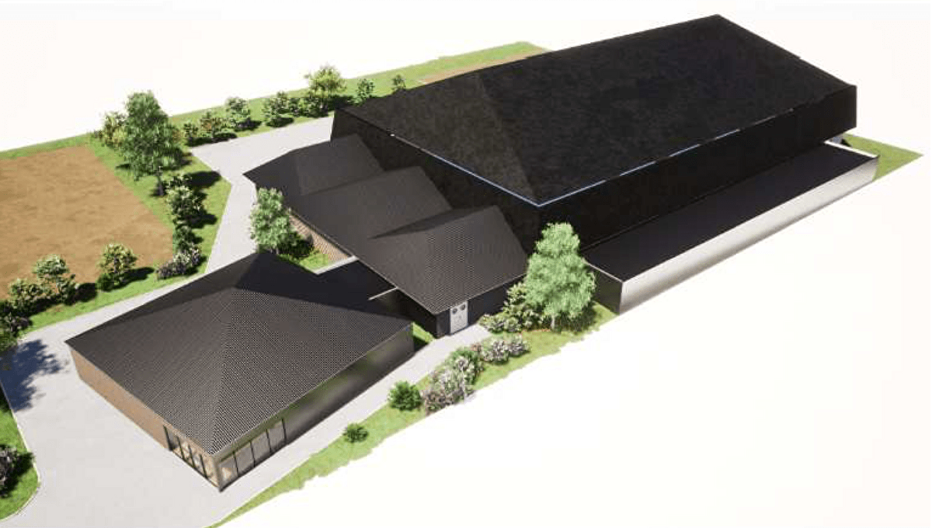
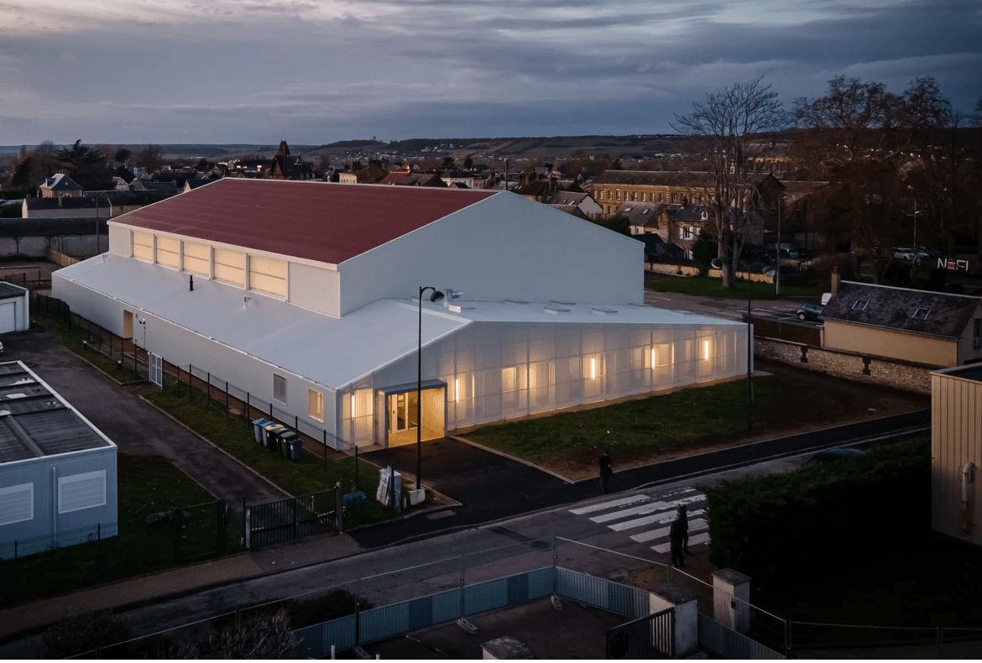
Gymnase Alice Milliat Gymnase du collège
PONT DE L'ARCHE (rue J.F Kennedy) LE VAUDREUIL (allée Bernard Burgan)

Arche Volley Ball est reconnu par la Ligue de Normandie de Volley-Ball et la Fédération Française de Volley (FFVolley) qui a labellisé AVB « Club Formateur Futur » depuis 2016, en reconnaissance de notre engagement pour la qualité de notre formation, de notre encadrement et de notre accueil.
Arche Volley Ball c’est une école de volley ball (dès 5 ans), des équipes masculines, féminines et également des sections loisirs (Pont de l’Arche et Le Vaudreuil).
Depuis le début du club nos équipes portent des tenues à prédominante rouge accompagné de blanc.
En termes d’organisation, Arche Volley Ball depuis 2018 travaille avec la faculté de Rouen (UFR STAPS) et accueil régulièrement pour des stages des étudiants en licence de Management du Sport. Par ailleurs, notre club fait appel régulièrement à des services civiques (8 mois) dans le cadre de nos activités.

Réseaux Sociaux
Dans un objectif de développement le club d’Arche Volley-Ball cherche à se développer sur les réseaux sociaux (Facebook, Instagram). La page Facebook de l’association est suivi par plus de 370 abonnés aujourd’hui.

Nous publions plusieurs fois par semaine, que ce soit des publications, des photos, des partages liés au volley-ball ou encore au sport en général.
Nous avons également un site internet, mis à jour régulièrement où il est possible de retrouver les résultats de nos équipes, notre boutique ou encore nos partenaires. https://arche-volley-ball.assoconnect.com

Evénements
Chaque année, le club d’Arche Volley Ball cherche à être un moteur de dynamisme pour la ville de Pont-de-l’Arche. Pour cela, nous cherchons à mettre en place de nombreux événements (comme les matchs à domicile, interventions à l’école Maxime Marchand – opération SMASHY,…). Nous organisons également des opération portes ouvertes (quand cela est possible vs contexte sanitaire). Nous sommes également engagés dans l’innovation sociale avec par exemple, une intervention Téléthon lors d’un de notre match à domicile, un partenariat à la Journée Nationale du Sport et du Handicap organisée à Rouen et d’autres causes que nous rejoindrons au cours de l’année.

Valeurs
Le volley-ball est porteur de valeurs inhérentes aux sports collectifs comme la solidarité, la coopération ou encore l’altruisme. Par nature, avec son jeu sans contact le volley-ball est vecteur de respect mais également de partage avec sa réglementation sur les touches de balles et par ce même biais d’intégration, car au volley-ball, mettre quelqu’un de côté c’est handicaper l’équipe entière !

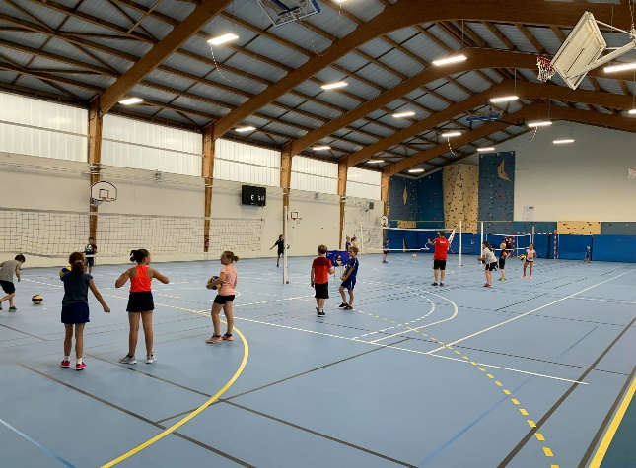
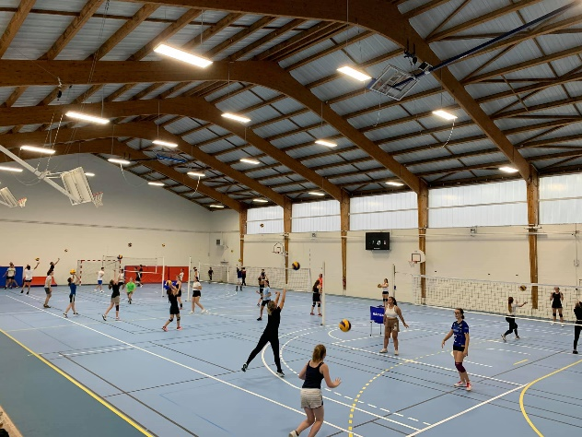

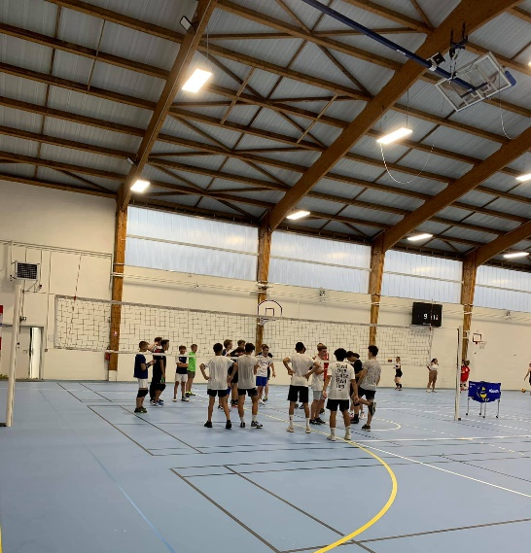

Le club d’Arche Volley-Ball est labellisé club Formateur Futur par la FFVB (Fédération Française de Volley-Ball), ce qui montre l’engagement de notre association dans l’apprentissage de nos jeunes et leur évolution. Nous cherchons également à être en capacité d’accompagner les jeunes ET les adultes quel que soit leur niveau, une formation adaptée leur sera donnée.
La politique interne de notre club, cherche à former le citoyen de demain en prônant l’entraide et le respect de l’autre, et cela commence par l’accès au sport pour tous, peu importe le sexe ou l’âge, le volley santé est donc une section sur laquelle nous nous intéressons et que nous aimerions développer chez nous et dans la région. C’est pourquoi nous serons partenaires de la Journée Nationale du Sport et du Handicap organisé en Mars 2019 à Rouen.

Ambitions du club
Notre club a de nombreux objectifs cette saison 2023/2024, en premier lieu nous souhaitons pérenniser notre activité autant financièrement que sportivement.

Financièrement
Nous avons de nombreuses volontés dont l’une de nos priorités est de garder un bilan d’activité stable afin de pouvoir pérenniser notre association sur les années futures.

Sportivement
Augmenter notre nombre de licenciés dans nos sections les moins bien fournies comme les entrainements loisirs du jeudi soir au Vaudreuil par exemple (qui toutefois depuis 3 ans commence à murir avec un nombre de licenciés croissants !).
Maintenir toutes nos équipes dans leur championnat actuel ou viser la montée pour nos équipes les plus compétitives.
Organiser une demi-journée de découverte du volley assis ou du soft Volley (ballons spécifiques).

Tournoi de l’AVB
Organiser le premier tournoi de l’AVB, tout en pouvant garder un dossier pour les années futures et avoir la possibilité de réitérer l’organisation de ce tournoi sur les années futures.

Notre Projet
Cette année, nous avons pour projet :
- D’obtenir des sets de maillots pour nos équipes engagées (niveau départemental, jeunes et loisirs)
- De renouveler du matériel comme poteaux, filets, etc…
- Former des nouveaux entraîneurs (coût de formation ligue)
- D’avoir la possibilité d’acheter ou louer un minibus permettant les déplacements lors de matchs, tournois ou de tout déplacement du club
Sur le long terme :
- Maintenir la stabilité économique que nous avons toujours su garder
- Faire évoluer nos équipes dans des championnats supérieurs
- Pérenniser notre activité encore de nombreuses années

Vos avantages
Pourquoi devenir sponsors d’AVB, qu’est-ce que vous y gagnez vraiment ?
Dans un premier temps nous vous obtenons de la visibilité, car du haut de nos 130 licenciés, nous touchons bien plus de monde que ça, que ce soit avec les parents de nos jeunes, leurs amis lorsqu’ils prennent le t-shirt du club à l’école, mais également les familles des adultes jouant chez nous. Les équipes adverses ou encore toutes les personnes participant à nos événements, même si ce n’est qu’en tant que spectateur.
Cette visibilité peut être accentuée avec la mise en place de support de communication comme des affiches, des banderoles, goodies à votre effigie, un kakémono ou même avec une présentation sur nos différents réseaux, …
De cette visibilité, un gain de notoriété apparaîtra, véhiculer l’image d’une entreprise qui soutient le sport, les valeurs sportives n’en sera que bénéfique pour vous.
Vos employés et vous-même serez invités à tous nos événements et aurez accès aux tarifs préférentiels sur la licence.

Pour toutes questions sur le club, les conditions générales, les modalités d’engagement ou autres, je vous invite à me contacter par mail ou par téléphone aux coordonnées ci-dessous :

Jean-Justin RIPPERT
Chargé de partenariat, Arche Volley-Ball
Contact :
Mail : avb.pontdelarche@gmail.com

Contrat de sponsoring
ENTRE LES SOUSSIGNÉS
La société …………………………………………………………………………………………………………………, au capital de ……………€, siégeant au …………………………………………………………………………, représentée par ……………. ………………………, ci-après dénommé sponsor, d’une part
ET
L’association Arche Volley Ball, siégeant au 19 rue Maurice Delamare – 27340 Pont de l’Arche, représenté par Guiot Ludovic, ci-après dénommé sponsorisé, d’autre part
IL A ÉTÉ CONVENU ET ARRÊTÉ CE QUI SUIT
ARTICLE 1 DURÉE DU CONTRAT
Le présent contrat s’appliquera pendant ……………………………………… … du … / … / 2023 au … / … / …….

ARTICLE 2 RÉMUNÉRATION ET AVANTAGES DU SPONSORISÉ
En contrepartie de cette prestation, le sponsor s’engage à verser au sponsorisé la somme de ……. € hors taxes, laquelle lui sera versée le … / … / ……. Cette somme sera remise par …………………. au bénéfice d’Arche Volley Ball.
En plus de cette somme mentionnée, le sponsor s’engage à fournir ……………………………………, le … / … / …….

ARTICLE 3 OBLIGATIONS DU SPONSORISÉ
Le sponsorisé s’interdit de se prêter à toutes démarches commerciales ou publicitaires avec des entreprises concurrentes au sponsor, quelques soient les supports utilisés.
Le sponsorisé s’engage à tenir informé (mail, contact téléphonique, article internet,…) le sponsor du déroulement de ces évènements.
Le sponsorisé fournira un planning prévisionnel des compétitions, événements et relations publiques, auxquels il prévoit de participer.
……………………………………………………………………………………………………………………………
……………………………………………………………………………………………………………………………
……………………………………………………………………………………………………………………………
Non - exclusivité : ce contrat est non exclusif. Le sponsor laisse la possibilité de réaliser une publicité, à l’exclusion d’une marque du même secteur d’activité, ou de tout autre partenaire qui exercerait une activité en concurrence avec l’objet commercial du sponsor.

ARTICLE 4 OBLIGATIONS DU SPONSOR
Le sponsor s’engage à verser la rémunération et les avantages tels qu’énoncés dans l’article 2. Le sponsor s’engage à régler les extras qui pourraient découler de la mise en place des outils de communication.

ARTICLE 5 RÉSILIATION
Le présent contrat sera résiliable de plein droit par le sponsor en cas d’inexécution ou de violation, par le sponsorisé, de l’une de ses obligations ou interdictions, comme définies dans l’article 3. Cette disposition ne pourra être mise en application qu’après une mise en demeure par lettre recommandée avec accusé de réception, restée en effet au-delà de trente jours. Le présent contrat sera résiliable de plein droit par le sponsorisé en cas de manquement du sponsor à l’une de ses obligations, comme définies dans l’article 4.

ARTICLE 6 LITIGE
En cas de litige concernant l’exécution du présent contrat, le sponsor et le sponsorisé s’engagent à débuter une phase préliminaire de conciliation d’une période de …. Mois. Si aucune solution amiable n’intervient au cours de la phase de conciliation mentionnée précédemment, le sponsor et le sponsorisé conviennent à se référer à l’article 7.

ARTICLE 7 LOI APPLICABLE AU CONTRAT
Le présent contrat est régi par la loi française applicable en la matière. En conséquence, tout litige entre les parties contractantes relèvera de la compétence des tribunaux français.

Fait à ………………………………., le … / … / 2023.
En …. exemplaires originaux
Signature des représentants des deux parties
Le sponsor Le sponsorisé
………………….. …………………..

